REDE DE ATENÇÃO A SAÚDE

Unidades de saúde SUS, de Alto Araguaia/MT.
UNIDADES EM FUNCIONAMENTO |  | SERVIÇO
Secretaria municipal de saúde |  | Central da gestão, responsável pelo planejamento operacional e execução da política municipal de saúde.
Central de regulação |  | Responsável por organizar a demanda, a oferta e o acesso aos serviços de saúde, por meio da operacionalização da  regulação de vagas.
Polo academia de saúde |  | Realizam atividades focadas na promoção da saúde e qualidade de vida, incluindo práticas corporais, atividades físicas,  orientação nutricional, educação em saúde e mobilização comunitária.
ESF Jardim Novo Araguaia |  | Realizam ações de atenção primária focadas na prevenção, promoção e recuperação da saúde, incluindo consultas (médicas/enfermagem), visitas domiciliares, vacinação, grupos educativos (hipertensos, gestantes) e busca ativa.
ESF Amelio Firmino de Oliveira | ESB | Realizam ações de atenção primária focadas na prevenção, promoção e recuperação da saúde, incluindo consultas (médicas/enfermagem), visitas domiciliares, vacinação, grupos educativos (hipertensos, gestantes), busca ativa e atendimentos em saúde bucal.
ESF Celso Siqueira Franca | ESB
ESF Gair de Barros | ESB
ESF Manoel Marques de Souza | ESB
ESF Ondino Rodrigues de Lima | ESB
ESF Vanessa Welter Rodrigues | ESB
EAP Francisca Flavio de Souza Garcia | ESB
E-multi |  | Atendimento multiprofissional em nutrição, psicologia, fisioterapia e fonoaudiologia.
Laboratório regional de prótese dentaria |  | Fabricação e conserto de prótese dentária.
Farmácia municipal |  | Dispensação de medicamentos.
Vigilância em Saúde |  | Ações e serviços voltados a vigilância sanitária, epidemiológica, ambiental e em  saúde do trabalhador.
Laboratório municipal |  | Realiza os agendamentos, coletas e a análise dos exames laboratoriais.
Centro de saúde Laurindo Pires de Moraes |  | Atendimento ambulatorial especializado.
Centro de reabilitação Caio Hugueney |  | Atendimento multidisciplinar em psicologia, fisioterapia e fonoaudiologia.
Hospital municipal |  | Atendimentos de urgência e emergência.
Fonte: Cadastro Nacional dos Estabelecimentos de Saúde do Brasil – CNES.

A estrutura da rede pública de saúde de Alto Araguaia é composta por unidades de gestão, assistência, apoio diagnóstico e suporte logístico, organizadas de forma a garantir a integralidade do cuidado à população. A coordenação das ações é realizada pela Secretaria Municipal de Saúde, com apoio da Central de Regulação que atua no ordenamento do acesso e da Vigilância em Saúde no monitoramento das condições de saúde do território.
No âmbito da assistência, o Hospital Municipal assegura atendimento ininterrupto, 24 horas por dia, constituindo-se como referência para os atendimentos de urgência e emergência. A Atenção Primária à Saúde (APS), por sua vez, está estruturada por meio das equipes de Saúde da Família (ESF) e equipe de Atenção Primária (EAP), contando ainda com o suporte da e-Multi (equipe multiprofissional), que amplia a resolutividade das ações. Integram também a APS o Polo Academia de Saúde e o Laboratório Regional de Prótese Dentária.
Complementam a rede assistencial o Centro de Saúde Laurindo Pires de Moraes, o Centro de Reabilitação Caio Hugueney, o Laboratório e a Farmácia Municipal, que desempenham papel fundamental no apoio diagnóstico, terapêutico e na continuidade do cuidado.
O fluxo de acesso aos serviços de saúde no município tem como porta de entrada preferencial a Atenção Primária à Saúde, por meio das unidades de Saúde da Família e de Atenção Primária, que atuam como ordenadoras do cuidado e coordenadoras da rede assistencial.
Nos casos de urgência e emergência, o acesso ocorre diretamente pelo Hospital Municipal, por meio do pronto atendimento, que realiza a assistência imediata e, quando necessário, promove o encaminhamento dos usuários via regulação.
O acesso a consultas, exames e procedimentos especializados, tanto no âmbito municipal quanto fora do município, é organizado pela Central de Regulação, que prioriza e agenda as demandas conforme critérios clínicos e disponibilidade de oferta, garantindo maior equidade e racionalidade no uso dos serviços de saúde.



Fluxo de acesso à rede de serviços no município de Alto Araguaia/MT.
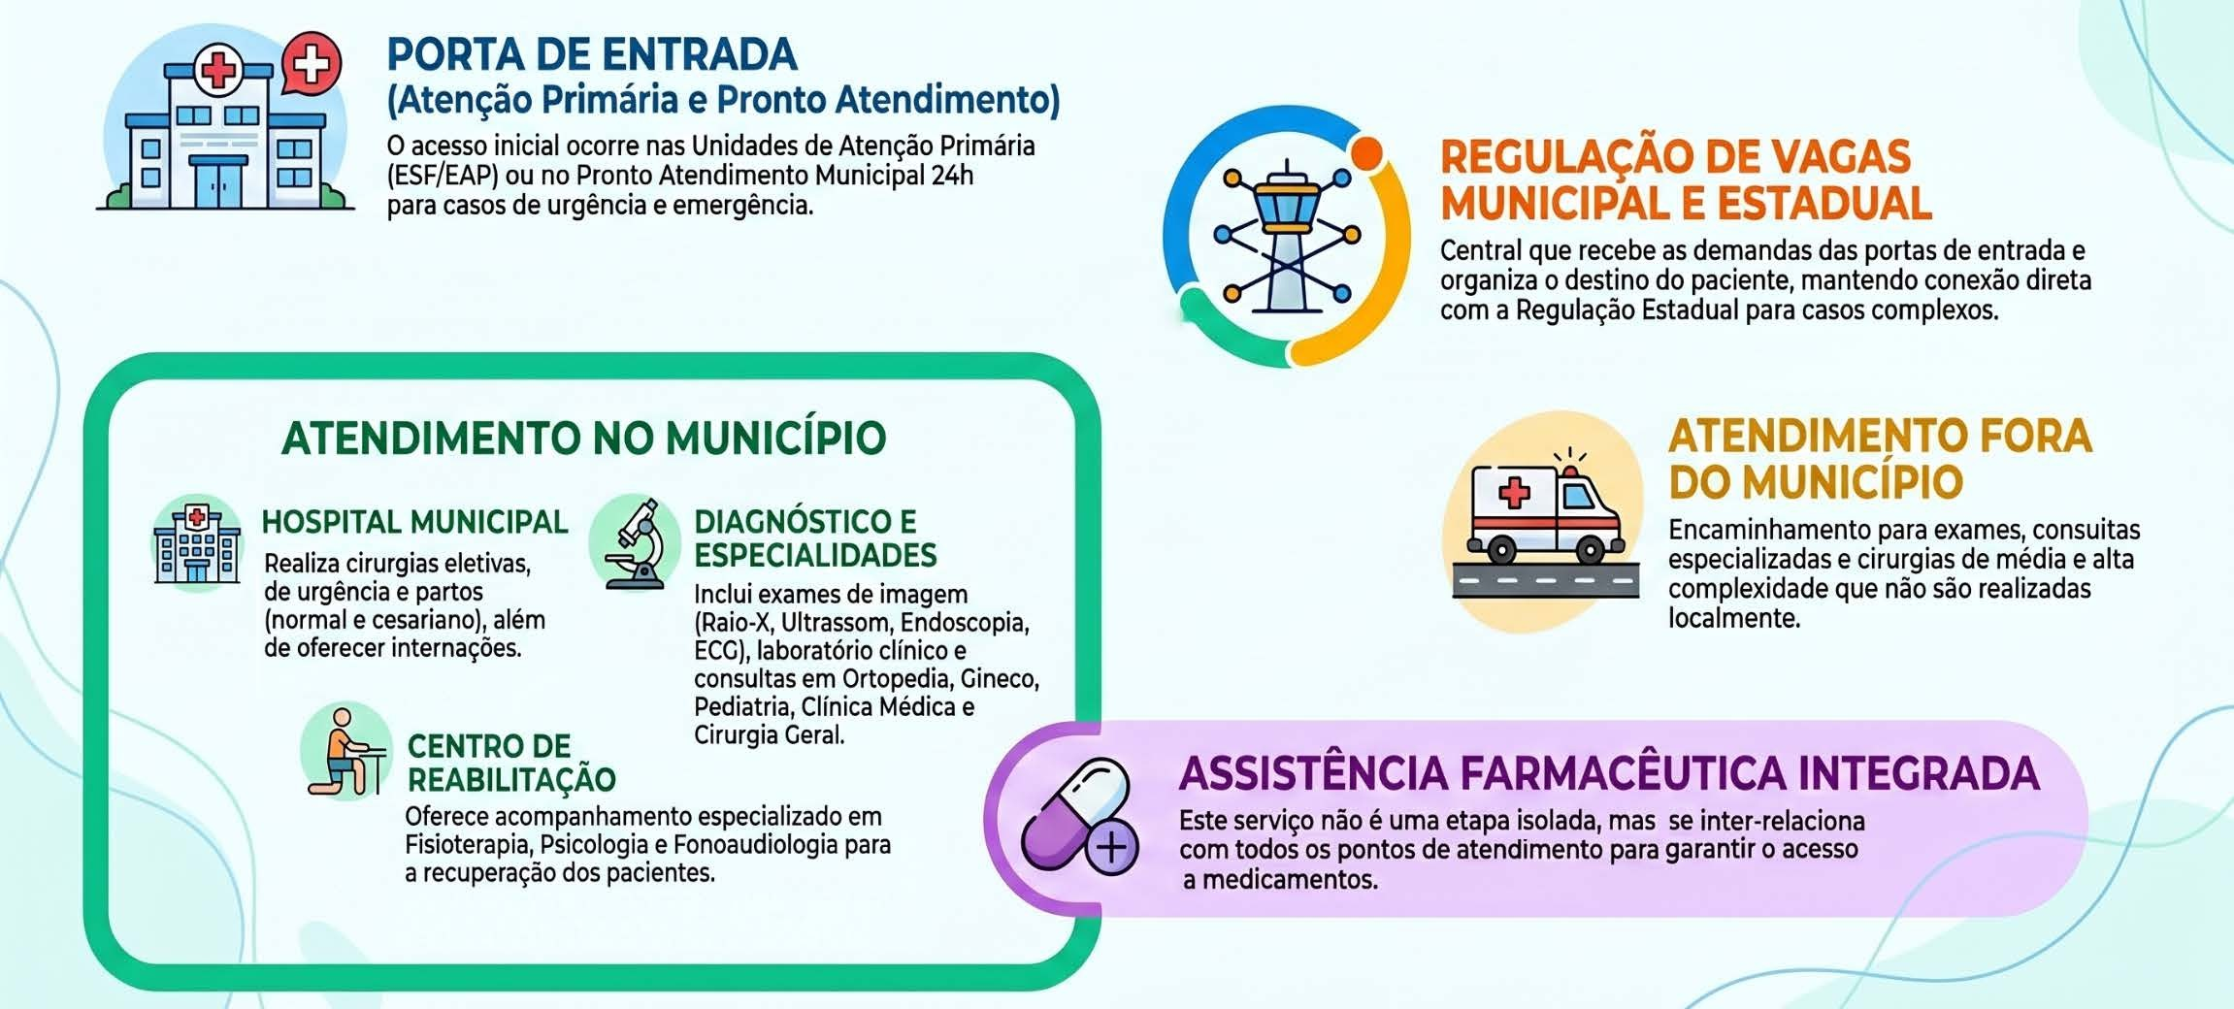
Fonte: Secretaria Municipal de Saúde de Alto Araguaia/MT.

Em relação aos encaminhamentos caracterizados como urgência ou “vaga zero” (risco iminente de morte), o paciente é imediatamente encaminhado ao Hospital Regional de Rondonópolis. Nesses casos, o médico da unidade municipal onde o primeiro atendimento é feito aciona Núcleo Interno de Regulação (NIR) do hospital de referência, que avalia a situação e define a conduta conforme a capacidade instalada.
Quando há necessidade de transferência para outro serviço, o caso é inserido na Central de Regulação de Urgência e Emergência (CRUE) de Rondonópolis, responsável pela busca de vaga de acordo com a necessidade clínica, priorizando a referência regional e, na ausência de disponibilidade, ampliando para a macrorregião ou nível estadual.

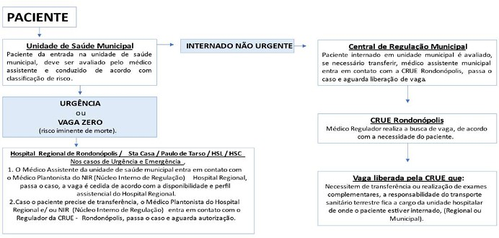
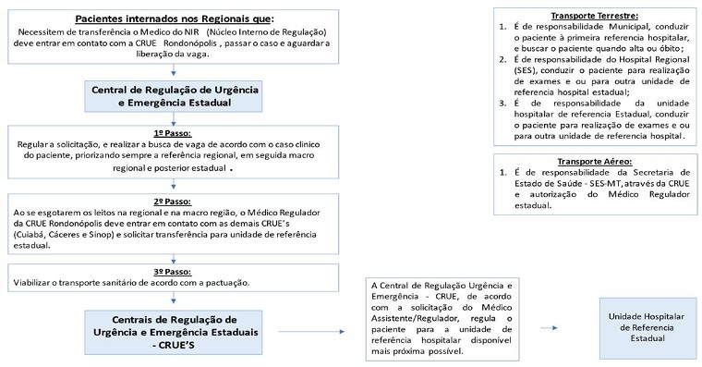
Fluxo de regulação de urgência e emergência, Região Sul/MT.

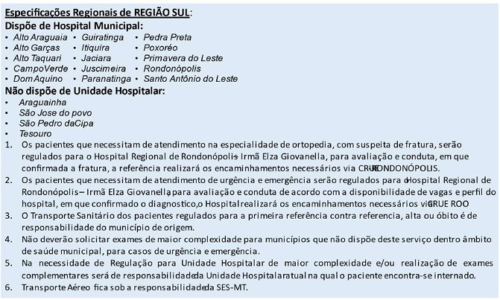
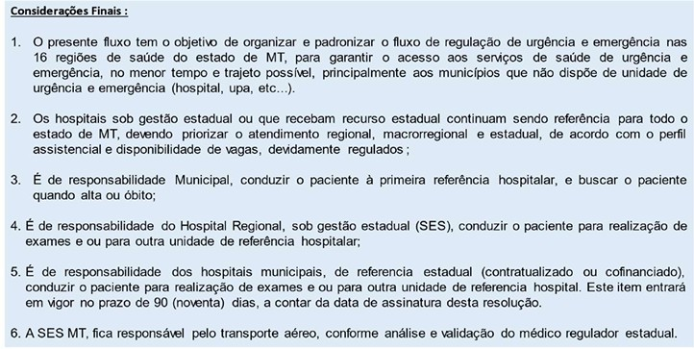
Fonte: Secretaria de Estado de Saúde - SES/MT4

4 RESOLUÇÃO CIB/MT Nº 780 DE 14 DE DEZEMBRO DE 2023 - Dispõe sobre o Fluxo de Regulação de Urgência e Emergência do Estado de Mato Grosso, no âmbito do Sistema Único de Saúde.

ATENÇÃO PRIMÁRIA À SAÚDE
A Atenção Primária à Saúde (APS) constitui o primeiro nível de atenção do Sistema Único de Saúde e caracteriza-se por um conjunto articulado de ações individuais e coletivas que envolvem promoção e proteção da saúde, prevenção de agravos, diagnóstico, tratamento, reabilitação, redução de danos e manutenção da saúde. Seu propósito é desenvolver uma atenção integral e resolutiva, capaz de produzir impactos positivos nas condições de vida e no perfil epidemiológico da população, atuando de forma contínua e territorializada.
Configura-se como a principal porta de entrada do SUS e o centro ordenador do cuidado na Rede de Atenção à Saúde, organizando fluxos assistenciais e coordenando o acompanhamento dos usuários nos diferentes níveis de complexidade.
Orienta-se pelos princípios da universalidade, acessibilidade, continuidade do cuidado, integralidade, responsabilização, humanização e equidade. Entre as estratégias estruturantes destaca-se a Estratégia Saúde da Família (ESF), que organiza equipes multiprofissionais nas Unidades de Saúde da Família, fortalecendo o vínculo com a população adscrita.
No município de Alto Araguaia, a APS é composta por unidades habilitadas e cofinanciadas, com contrapartidas do governo federal e estadual, sendo:
- 07 Equipes de Saúde da Família (ESF);
- 01 Equipe de Atenção Primária (EAP);
- 06 Equipes de Saúde Bucal (ESB);
- 01 Laboratório Regional de Prótese Dentária (LRPD);
- 01 Polo de Academia da Saúde (PAS); e,
- 01 Equipe Multiprofissional (e-Multi).

EQUIPE DE SAÚDE DA FAMÍLIA (ESF) E ATENÇÃO PRIMÁRIA (EAP)
De acordo com a Política Nacional de Atenção Básica (PNAB), a Estratégia de Saúde da Família (ESF) é o modelo prioritário de expansão, qualificação e consolidação da APS, por atuar ativamente no território de sua responsabilidade e promover o fortalecimento do cuidado.
É responsabilidade da ESF o desenvolvimento de ações individuais e coletivas, diagnóstico, tratamento, reabilitação, redução de danos, cuidados paliativos e vigilância em saúde, por meio de práticas de cuidado e gestão qualificada.
O trabalho da ESF tem caráter multiprofissional, sendo composta por médico, enfermeiro, auxiliar ou técnico de enfermagem e agentes comunitários de saúde. Dentro da rede municipal de saúde de Alto Araguaia, atuam 07 Equipes de Saúde da Família e 01 Equipe de Atenção Primária, sendo:
- ESF Jardim Novo Araguaia
- ESF Amelio Firmino de Oliveira
- ESF Celso Siqueira Franca
- ESF Gair de Barros
- ESF Manoel Marques de Souza
- ESF Ondino Rodrigues de Lima
- ESF Vanessa Welter Rodrigues
- EAP Francisca Flavio de Souza Garcia
A Equipe de Atenção Primária (EAP), também prevista na PNAB, configura-se como uma modalidade de organização da APS, com composição profissional flexível e adaptada às especificidades locais. Diferentemente da ESF, a EAP não possui obrigatoriedade de adscrição territorial tão delimitada nem a presença de agentes comunitários de saúde em sua composição mínima, embora possa incorporá-los conforme a necessidade do município.

Tem como objetivo ampliar o acesso da população aos serviços de saúde, garantindo a oferta de ações de promoção, prevenção, diagnóstico, tratamento e reabilitação, alinhadas aos princípios da integralidade e da continuidade do cuidado.
No contexto da gestão municipal, a rotina das equipes inclui o diagnóstico do território, o cadastramento das famílias e o reconhecimento das condições sociais, epidemiológicas e ambientais permitindo a identificação de prioridades para acompanhamento contínuo.
O processo de trabalho articula atendimentos de demanda espontânea e atendimentos agendados. A demanda espontânea corresponde às situações em que o usuário busca a unidade sem agendamento prévio, motivado por necessidades imediatas. Esse atendimento é realizado por meio do acolhimento com escuta qualificada, priorização do risco e definição da conduta mais adequada, que pode incluir a assistência no mesmo dia, o agendamento oportuno ou encaminhamento para outros pontos da rede.
Os atendimentos agendados referem-se às agendas organizadas pela equipe considerando o acompanhamento longitudinal da população adscrita. Esses atendimentos se baseiam em linhas de cuidado e se efetivam por meio de ações programáticas, podendo ser organizadas em três eixos principais: ciclos de vida, condições crônicas e áreas transversais.
O eixo dos ciclos de vida, contempla práticas de saúde focadas em integrar tratamento e prevenção de acordo com a fase de desenvolvimento humano. O eixo das condições crônicas, direciona ações para o enfrentamento das doenças de longa duração e as áreas transversais, incluem-se ações integradoras da atenção primária.

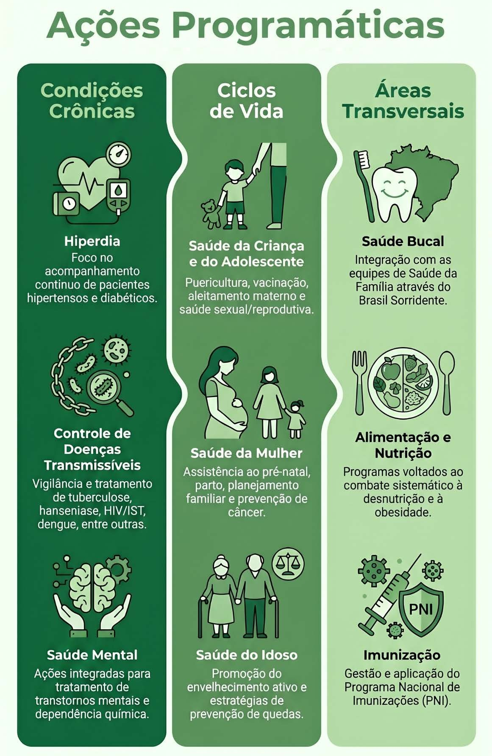
Ações programáticas da atenção primária, Alto Araguaia/MT.
Fonte: Política Nacional de Atenção Básica – PNAB/Ministério da Saúde.

As equipes desenvolvem ainda, ações de educação em saúde, atividades em sala de espera, ações comunitárias e ações articuladas a outros setores. Nesse contexto, destacam-se os programas estratégicos, como o Programa Saúde na Escola (PSE), voltado à promoção da saúde e prevenção de agravos no ambiente escolar, e o acompanhamento das condicionalidades de saúde do Programa Bolsa Família, que inclui o monitoramento do estado nutricional e cumprimento do calendário de vacinação das crianças menores de 7 anos e acompanhamento das gestantes beneficiárias por meio do pré-natal.
A oferta de serviços inclui, consultas médicas e de enfermagem, ações de planejamento familiar, coleta de exames (preventivo – CCO, teste do pezinho), testes rápidos (sífilis, HIV, hepatite B e C), imunização, aferição de sinais vitais (pressão arterial, glicemia capilar, frequência cardíaca e respiratória, saturação de oxigênio), avaliação antropométrica, curativos, retirada de pontos, nebulizações e lavagem auricular.
Os Agentes Comunitários de Saúde (ACS) também desempenham papel estratégico no âmbito da ESF atuando como elo entre a comunidade e a equipe. Realizam atualização cadastral, visitas domiciliares regulares, monitoram as condições de saúde das famílias permitindo o acompanhamento contínuo de famílias em situação de vulnerabilidade, acamados e pessoas com dificuldade de locomoção. Esse acompanhamento domiciliar também pode envolver outros profissionais, sempre que necessário.
Além disso, a rotina das equipes compreende de forma sistemática, atividades de planejamento, monitoramento e avaliação das ações, incluindo reuniões periódicas e análise de indicadores de saúde.

EQUIPE DE SAÚDE BUCAL (ESB)
A atenção odontológica se caracteriza pela oferta de serviços clínicos e ações voltadas à promoção, prevenção e controle de agravos, recuperação e manutenção das condições de saúde bucal, com ênfase em práticas educativas, individuais e coletivas. No âmbito da APS, a saúde bucal se organiza de forma integrada às demais ações de cuidado, sendo operacionalizada pelas Equipes de Saúde Bucal – ESB.

Em Alto Araguaia, as ESBs atuam em consonância com as diretrizes da Política Nacional de Atenção Básica e da Política Nacional de Saúde Bucal, contando com 07 equipes distribuídas estrategicamente no território, de modo a fortalecer o acesso e garantir a cobertura assistencial à população, sendo elas:
      - ESB Amelio Firmino de Oliveira
      - ESB Celso Siqueira Franca
      - ESB Gair de Barros
      - ESB Manoel Marques de Souza
      - ESB Ondino Rodrigues de Lima
      - ESB Vanessa Welter Rodrigues
      - ESB Francisca Flavio de Souza

O processo de trabalho articula atendimentos de demanda espontânea, voltados principalmente às situações de urgência odontológica, com os atendimentos agendados, que compreendem consultas clínicas, restaurações, extrações, profilaxia, aplicação tópica de flúor e acompanhamento preventivo, além do monitoramento de grupos prioritários.
Além das ações assistenciais, as equipes desenvolvem atividades educativas, tanto nas unidades de saúde quanto em espaços comunitários e escolares, abordando temas como higiene bucal, uso adequado do flúor, e prevenção de cáries e doenças periodontais, contribuindo para a promoção da saúde e o fortalecimento do autocuidado.

LABORATÓRIO REGIONAL DE PRÓTESE DENTÁRIA (LRPD)
O Laboratório Regional de Prótese Dentária (LRPD) integra a Rede de Atenção à Saúde Bucal no âmbito do Sistema Único de Saúde (SUS), com a finalidade de ampliar o acesso da população à reabilitação oral, especialmente por meio da confecção de próteses dentárias. Essa estratégia contribui diretamente para a melhoria da qualidade de vida, da autoestima e das condições de alimentação dos usuários, além de fortalecer a integralidade do cuidado ofertado na Atenção Primária à Saúde.

No município de Alto Araguaia, o LRPD está habilitado conforme seu credenciamento, com faixa de produção de 20 a 50 próteses dentárias mensais, recebendo incentivo financeiro no valor de R$ 11.250,00 por mês.
Para atender à demanda, o serviço conta com uma equipe composta por dois cirurgiões-dentistas clínicos gerais e dois protéticos dentários, que atuam de forma integrada desde a avaliação clínica até a confecção e adaptação das próteses.
A organização do serviço permite dar continuidade ao cuidado em saúde bucal, garantindo acesso a procedimentos reabilitadores e contribuindo para a resolutividade da Atenção Primária, em articulação com os demais pontos da Rede de Atenção à Saúde.

EQUIPE MULTIDISCIPLINAR (E-MULTI)
A Portaria GM/MS nº 635, de 22 de maio de 2023, institui e regulamenta o a implantação, custeio e desempenho das equipes multiprofissionais (e-Multi) na Atenção Primária à Saúde. As e-Multi são formadas por profissionais de diferentes áreas, que atuam de maneira integrada e complementar às equipes da APS, compartilhando a responsabilidade pelo cuidado da população e do território, em articulação com a Rede de Atenção à Saúde.
No município de Alto Araguaia, a e-Multi é do tipo Complementar, composta por profissionais de nutrição, psicologia, fisioterapia e fonoaudiologia, atuando no apoio às equipes de Atenção Primária.

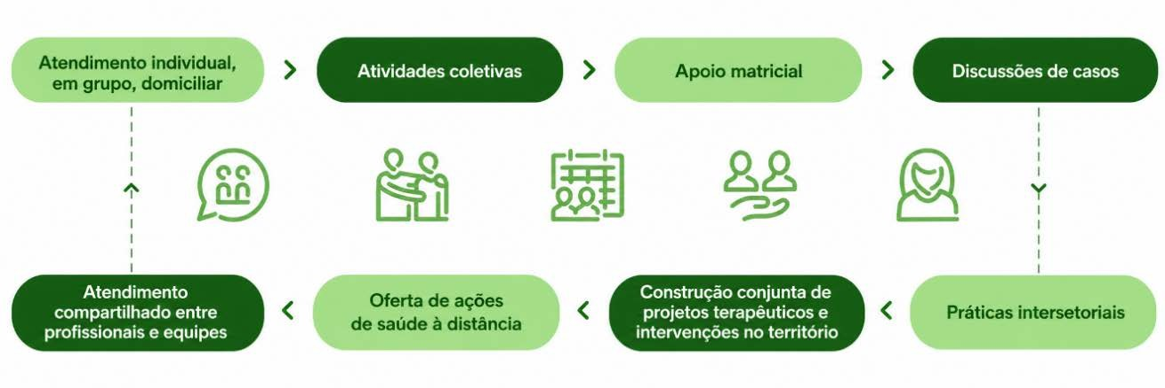
Imagem 13 – Ações prioritárias da e-Multi, Alto Araguaia/MT.
Fonte: Política Nacional de Atenção Básica – PNAB/Ministério da Saúde.

Suas ações são orientadas pelas necessidades do território e desenvolvidas de forma compartilhada com as equipes vinculadas, incluindo atendimentos individuais, em grupo e domiciliares, atividades coletivas, apoio matricial, discussões de casos, atendimento compartilhado, ações de saúde a distância, construção de projetos terapêuticos e intervenções no território, além de práticas intersetoriais.
Essa atuação contribui para a integração entre promoção, prevenção e assistência, fortalecendo a organização da atenção e a resolutividade do cuidado.

POLO ACADEMIA DA SAÚDE (PAS)
O Programa Academia da Saúde (PAS), caracteriza-se com uma estratégia de promoção da saúde vinculada à Atenção Primária à Saúde (APS), baseada na implantação de polos com infraestrutura adequada, equipamentos e profissionais qualificados para o desenvolvimento de ações de cuidado.
O programa adota uma concepção ampliada de saúde, considerando determinantes sociais, culturais e econômicos, através de práticas corporais, ações de promoção da alimentação saudável, educação em saúde, atividades culturais e mobilização comunitária, contribuindo para a adoção de estilos de vida mais saudáveis.
No município de Alto Araguaia, o programa é conduzido por um profissional de educação física e uma fisioterapeuta. A rotina semanal inclui caminhadas orientadas para a população idosa, grupos de acompanhamento de hipertensos e diabéticos, sessões de alongamento, práticas de relaxamento, capoterapia (prática que combina atividade física com música e canto) para crianças e adultos, além de grupos de cessação do tabagismo. Essas atividades visam promover o envelhecimento ativo, o controle de doenças crônicas, a saúde mental e o bem-estar geral da população.

ATENÇÃO ESPECIALIZADA
A Atenção Especializada em Saúde, caracteriza-se pelo conjunto de ações e serviços destinados a atender as necessidades de saúde que exigem maior densidade tecnológica, recursos específicos e profissionais com formação especializada. Esse nível de atenção engloba a média e alta complexidade, e tem como objetivo complementar o cuidado iniciado na Atenção Primária, assegurando a integralidade da assistência e o acesso resolutivo aos serviços diagnósticos, terapêuticos e de reabilitação.
A média complexidade envolve procedimentos ambulatoriais e hospitalares que demandam tecnologia e especialização intermediária, como exames laboratoriais, fisioterapia, consultas com especialistas e atendimentos de urgência e emergência. Já a alta complexidade abrange procedimentos de maior custo e sofisticação tecnológica, geralmente regulados para outros municípios de referência.
No escopo de atendimento municipal, estão disponíveis os serviços de reabilitação intermediado pelo Centro de Reabilitação Caio Hugueney, consultas especializadas. Nesse contexto, o município dispõe de unidades próprias para a oferta de atendimentos especializados, que se articulam aos serviços pactuados na Rede de Atenção à Saúde, os quais têm a finalidade de complementar a oferta assistencial e assegurar a continuidade do cuidado, evitando a desassistência dos usuários. Essa organização possibilita o encaminhamento oportuno e resolutivo, conforme as necessidades clínicas identificadas.

UNIDADE DESCENTRALIZADA DE REABILITACAO -UDR
A Unidade Descentralizada de Reabilitação do município de Alto Araguaia, também conhecida como Centro de Reabilitação Caio Hugueney, integra a Rede de Cuidados à Pessoa com Deficiência (RCPD) no âmbito do Sistema Único de Saúde (SUS), ofertando acesso integral, contínuo e humanizado às pessoas com deficiência temporária ou permanente; progressiva, regressiva ou estável; intermitente ou contínua, com foco na melhoria da funcionalidade, autonomia e qualidade de vida dos usuários com limitações funcionais.

Em Alto Araguaia, o serviço faz parte da estratégia de descentralização da assistência promovida pela Secretaria de Estado de Saúde de Mato Grosso (SES/MT), por meio da implantação das Unidades Descentralizadas de Reabilitação (UDR) e habilitação dos Centros Especializados em Reabilitação (CER) no estado.
Essa iniciativa representou um importante avanço operacional do cuidado, pois viabilizou a ampliação do acesso e da resolutividade nos fluxos de atendimento às pessoas com deficiência.
Para a manutenção das unidades de reabilitação habilitadas pela SES, o governo estadual destina mensalmente aos Fundos Municipais de Saúde recursos de cofinanciamento, que consideram a classificação e o porte dos serviços, cabendo à gestão municipal a contratação dos profissionais e a organização dos espaços físicos.
No Centro de Reabilitação Caio Hugueney, os atendimentos são realizados por uma equipe multiprofissional especializada, composta por fisioterapeutas, psicólogos e fonoaudiólogos, mediante encaminhamento médico. O serviço funciona de segunda a sexta-feira, das 07h00 às 11h00 e das 13h00 às 17h00, desenvolvendo terapias clínicas individuais e em grupo, garantindo atendimento humanizado e acompanhamento contínuo aos usuários em processo de reabilitação física, cognitiva e de comunicação.

CENTRO DE SAÚDE LAURINDO PIRES DE MORAES
O Centro de Saúde Laurindo Pires de Moraes constitui-se como uma unidade estratégica da Rede de Atenção à Saúde de Alto Araguaia. Sua atuação está pautada na articulação complementar do cuidado iniciado na Atenção Primária à Saúde (APS), tendo como prioridade a oferta de consultas ambulatoriais de média complexidade aos usuários que necessitam de avaliação, acompanhamento e assistência médica especializada.

Os serviços são viabilizados por intermédio da celebração de convênios e aditivos firmados entre a Secretaria de Saúde e o Consórcio Regional de Saúde Sul (CORESS/MT). Dessa forma, a gestão assegura a disponibilidade de atendimentos dentro da área de abrangência municipal, respeitando rigorosamente o processo de encaminhamento ordenado pela Central de Regulação.
Iniciado na APS, o fluxo assistencial baseia-se na identificação clínica da necessidade do paciente pelo médico da família, seguida da solicitação de avaliação e parecer ao médico especialista. De posse do encaminhamento devidamente fundamentado, cabe à Central de Regulação efetuar o agendamento da consulta e emitir a guia de autorização que permitirá a realização do atendimento.

LABORATÓRIO MUNICIPAL
O Laboratório Municipal de Alto Araguaia está localizado em anexo ao Hospital Municipal de Alto Araguaia, integrando a rede municipal no apoio diagnóstico e terapêutico aos usuários do Sistema Único de Saúde (SUS). A unidade realiza serviços análises clínicas laboratório, contemplando agendamento, coleta e processamento de exames mediante solicitação médica.
O serviço oferta exames nas áreas de hemoterapia, bioquímica, coprologia, uroanálise, hematologia e hemostasia, microbiologia, sorologia e imunologia, imunematologia, além das análises em outros líquidos biológicos. Também executa investigações relacionadas à vigilância epidemiológica e ambiental, contribuindo para o monitoramento, prevenção e controle de agravos em saúde pública.
Além disso, o laboratório realiza a análise dos testes de triagem neonatal (teste do pezinho) coletados na Atenção Primária à Saúde (APS), fortalecendo o diagnóstico precoce e o acompanhamento oportuno de condições que podem comprometer o desenvolvimento infantil.

HOSPITAL MUNICIPAL DEPUTADO CACILDO HUGUENEY
O Hospital Municipal Deputado Cacildo Hugueney caracteriza-se como unidade de referência para a prestação de serviços ambulatoriais e hospitalares de média complexidade, em Alto Araguaia.
Classificado como Hospital Geral de Médio Porte, promove o atendimento integral à população, tanto para demandas eletivas organizadas pela Central Municipal de Regulação quanto para atendimentos de urgência e emergência por demanda espontânea, intermediados pelo serviço de pronto atendimento (adulto e infantil) 24 horas anexo à estrutura hospitalar.
No âmbito assistencial, a unidade disponibiliza atendimentos médicos especializados em tempo oportuno nas áreas de ortopedia, ginecologia, pediatria, clínica médica e clínica cirúrgica. Além disso, executa procedimentos cirúrgicos eletivos e de urgência, bem como assistência obstétrica, incluindo partos independentemente da via de nascimento.
Como suporte às ações assistenciais, o hospital também oferece Serviços Auxiliares de Apoio Diagnóstico e Terapêutico (SADT), contemplando exames de raio-X, ultrassonografia, endoscopia, eletrocardiograma, tococardiografia anteparto e serviços de laboratório clínico.
Cumpre salientar que a gestão do Hospital Deputado Cacildo Hugueney é exercida pelo Instituto de Saúde Santa Rosa (ISSR), em observância às cláusulas do Contrato de Gestão nº 137/2022, firmado com a Secretaria Municipal de Saúde. O instrumento contratual norteou a contratação da Organização Social de Saúde para a gestão técnica, administrativa e operacional das atividades hospitalares. Na prática, a parceria busca a continuidade ininterrupta dos serviços, o cumprimento integral das metas de produção e qualidade pactuadas, bem como a resolutividade e integralidade no atendimento à população.
Conforme dados do Cadastro Nacional de Estabelecimentos de Saúde (CNES - Competência: janeiro/2026), o Hospital Municipal Deputado Cacildo Hugueney dispõe de 35 leitos hospitalares, distribuídos entre atendimentos cirúrgicos, clínicos, obstétricos e pediátricos.

Leitos do Hospital Municipal Deputado Cacildo Hugueney, 2026.
 | TIPO DE LEITO | LEITOS
 | Cirurgia geral | 04
Cirúrgico | Ginecologia | 02
 | Ortopedia traumatologia | 01
Clínico | Clínica geral | 20
Obstétrico | Obstetrícia cirúrgica | 04
Pediátrico | Pediatria clínica | 04
 | TOTAL | 35
Fonte: Cadastro Nacional de Estabelecimentos de Saúde - CNES

Destacam-se 20 leitos destinados à clínica geral, além de leitos voltados às especialidades de cirurgia geral, ginecologia, ortopedia e traumatologia, obstetrícia cirúrgica e pediatria clínica, evidenciando a capacidade da unidade para atendimento multiprofissional e suporte à assistência hospitalar no município.

ARTICULAÇÃO REGIONAL E SERVIÇOS COMPLEMENTARES

REGIÃO DE SAÚDE
A regionalização no Sistema Único de Saúde (SUS) consiste na organização integrada das ações e serviços de saúde em territórios definidos. Constitui-se como um princípio organizativo que orienta a distribuição e a articulação das ações e serviços de saúde em territórios delimitados, denominados Regiões de Saúde, com vistas a assegurar acesso universal, integral e equânime à população.
Nessa perspectiva, os municípios deixam de atuar de forma isolada e passam a compartilhar responsabilidades, fluxos assistenciais e estruturas de maior complexidade, conformando Redes de Atenção à Saúde capazes de garantir continuidade do cuidado em todos os níveis de atenção.
Ao promover essa lógica cooperativa, a regionalização fortalece a descentralização e garante maior resolutividade ao cuidado. No contexto do Pacto pela Saúde, o Estado de Mato Grosso organizou seu território em 16 microrregiões de saúde, cada qual estruturada com um Escritório Regional de Saúde (ERS), responsável pelo apoio técnico e pela articulação regional das ações e serviços.
A Macrorregião Sul Mato Grossense, a maior do estado em extensão, abrange 19 municípios, tendo Rondonópolis como sede do Escritório Regional de Saúde (ERS) da região. Com uma população de 569.886 habitantes (IBGE, 2024), a macro possui uma localização geográfica estratégica, fazendo divisa com os estados de Goiás e Mato Grosso do Sul, o que intensifica as relações comerciais e
culturais interestaduais. Essa característica sublinha a necessidade de políticas públicas integradas que considerem as especificidades locais, principalmente nas áreas de saúde, segurança e desenvolvimento econômico.

Macrorregião Sul/MT
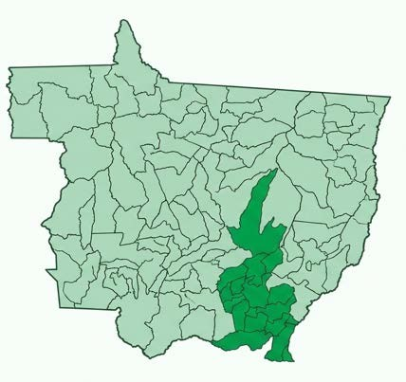
Fonte: Regiões de Saúde do Estado de Mato Grosso - SES/MT.
O município de Alto Araguaia, integra a Região de Saúde Sul Mato-grossense, juntamente com os municípios de Alto Garças, Alto Taquari, Araguainha, Campo Verde, Dom Aquino, Guiratinga, Itiquira, Jaciara, Juscimeira, Paranatinga, Pedra Preta, Poxoréo, Primavera do Leste, São José do Povo e Rondonópolis que é o polo regional e referência na oferta dos serviços de maior complexidade.
Assim, a Macrorregião Sul de Mato Grossense configura-se como uma área de significativa importância geopolítica, econômica e cultural. Sua organização em regiões de saúde, conforme estabelecido pela Resolução CIB/MT nº 57/2018, visa
promover o desenvolvimento sustentável e a melhoria contínua da qualidade de vida de seus habitantes.

Municípios que compõem a Região Sul/MT.
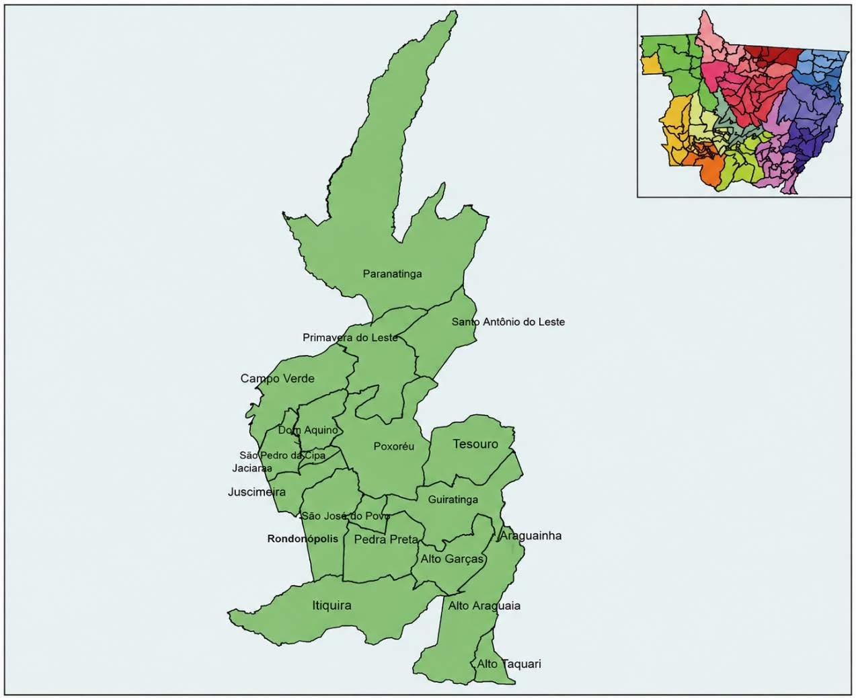
Fonte: Regiões de Saúde do Estado de Mato Grosso - SES/MT.

CONSÓRCIO INTERMUNICIPAL DE SAÚDE
Na esfera da regionalização, o Consórcio Regional de Saúde Sul de Mato Grosso - CORESS/MT surge com a missão garantir de forma articulada a oferta dos serviços de assistência à saúde de média e alta complexidade.
O CORESS - sediado no município de Rondonópolis/MT - tem como finalidade a complementariedade da rede assistencial por meio da contratualização de prestadores de serviços de saúde privados/filantrópicos para a execução de serviços, a fim de suprir os vazios assistenciais cuja Programação Pactuada e Integrada (PPI) não se mostre suficiente.
O município de Alto Araguaia integra formalmente o CORESS, em conjunto com os 18 municípios que compõem a região sul.
O financiamento das ações finalísticas do CORESS é viabilizado por recursos do Programa de Apoio, Desenvolvimento e Implementação dos Consórcios Intermunicipais (PAICI), transferidos pela Secretaria de Estado de Saúde (SES/MT), acrescidos da contrapartida própria de cada município.
O fluxo de acesso, é organizado pelas Centrais Municipais de Regulação, sendo responsabilidade do município de residência do paciente, o apoio logístico para seu transporte.

Atendimentos realizados pelo Consórcio Regional de Saúde Sul CORESS, em benefício aos usuários de Alto Araguaia/MT, em 2025.
TIPO DE ATENDIMENTO | QUANTIDADE REALIZADA | VALOR INVESTIDO
Consulta com especialistas | 2.338 | R$ 316.530,20
Exames | 2.208 | R$ 339.211,64
Cirurgias | 169 | R$ 657.134,82
Outros procedimentos | 22 | R$ 9.027,54
TOTAL | 4.737 | R$ 1.321.904,20
Fonte: Consórcio Regional de Saúde Sul - CORESS/MT
No exercício de 2025, o conjunto de atendimentos viabilizados pelo CORESS/MT para Alto Araguaia totalizou 4.737 procedimentos, com investimento de R$ 1.321.904,20, distribuídos nas modalidades de consultas com especialistas, exames de apoio diagnóstico e terapêutico, procedimentos cirúrgicos eletivos e outros atendimentos, conforme detalhado na Tabela 21.

PROGRAMAÇÃO PACTUADA INTEGRADA – PPI
A Programação Pactuada e Integrada - PPI é o instrumento do SUS que formaliza as relações entre os municípios e amarra juridicamente essa dupla estratégia de compras, desenhando detalhadamente o mapa de fluxos e recursos da região. É por meio da PPI que os gestores de saúde de Mato Grosso definem, de forma consensual na Comissão Intergestores Regional (CIR), as metas

assistenciais e os tetos financeiros de cada cidade, estabelecendo quem atende o quê e quanto receberá por isso.
Esse planejamento integrado garante que os recursos federais de Média e Alta Complexidade sejam alocados de maneira lógica, considerando tanto o atendimento que o município consegue realizar dentro do seu próprio território quanto as demandas que precisarão ser encaminhadas para fora.
Para os serviços executados localmente, a programação assegura que o teto financeiro permaneça na Secretaria Municipal de Saúde, permitindo que o gestor faça a contratualização direta de laboratórios e clínicas locais com segurança orçamentária. Já para as necessidades que a cidade não consegue suprir internamente, como uma ressonância magnética ou uma cirurgia cardíaca, a PPI formaliza a transferência programada desses recursos para o teto financeiro do município que fará o atendimento. Assim, quando um paciente de um pequeno município é atendido, o pagamento ao prestador do serviço está garantido por esse pacto prévio.

Pactuação ambulatorial e hospitalar de Média e Alta Complexidade, a Programação Pactuada e Integrada (PPI) do município de Alto Araguaia/MT, do ano de 2026.

MUNICÍPIO ENCAMINHADOR | 2026
MUNICÍPIO ENCAMINHADOR | AMBULATORIAL |  | HOSPITALAR
MUNICÍPIO ENCAMINHADOR | QUANT. FÍSICO | QUANT. FINANCEIRO | QUANT. FÍSICO | QUANT. FINANCEIRO
Alto Araguaia | 39.965 | R$ 265.489,31 | 390 | R$ 143.591,90
Araguainha | 380 | R$ 3.749,77 | 26 | R$ 9.250,14
TOTAL | 40.345 | R$ 269.239,08 | 416 | R$ 152.842,04
Fonte: Planilhas de Pactuação PPI Competência mês ano e Tabwin/ 2024 e 2026.

Para o ano de 2026, Alto Araguaia estabeleceu via PPI a execução de 40.345 procedimentos ambulatoriais (AMCR), considerando os usuários locais e de Araguainha, esse quantitativo em termos financeiros corresponde a um montante de R$ 269.239,08. No âmbito hospitalar (HMCR), a pactuação considerou 416

procedimentos incluindo os pacientes de Alto Araguaia e os referenciados por Araguainha, chegando ao total de R$ 152.842,04.

SERVIÇOS CONTRATUALIZADOS
O processo de contratualização de serviços no Sistema Único de Saúde (SUS) consiste no instrumento formal por meio do qual o poder público celebra contratos, convênios ou ajustes com instituições prestadoras de serviços de saúde, sejam elas públicas ou privadas, com a finalidade de complementar a rede própria municipal.
Trata-se de mecanismo previsto na legislação do SUS que possibilita a ampliação da capacidade assistencial, garantindo maior resolutividade e acesso da população a ações e serviços que não podem ser integralmente ofertados pela estrutura local.
No que se refere à contratualização de serviços pelo município de Alto Araguaia, observa-se a formalização da parceria via processo de credenciamento com o Laboratório Bioexame LTDA e o Laboratório de análises Clínicas Freitas LTDA para a prestação de serviços de exames laboratoriais, referente a análises clínicas, sendo ambos prestadores de natureza privada.

Assistência contratualizada pelo município de Alto Araguaia/MT.

PRESTADOR | TIPO DE SERVIÇO | NATUREZA
Laboratório Bioexame LTDA |  | Privada
Laboratório de análises | Exames laboratoriais | Privada
Clínicas Freitas LTDA |  | Privada
 | Gerenciamento, operacionalização | Privada
Instituto de Saúde Santa Rosa | e execução na prestação de ações e | Privada
ISSR - (OSS) | serviços de saúde no Hospital  Municipal de Alto Araguaia | Privada
Doannytur Agência de | Locação de Veículos Leves | Privada
Viagens & Turismo LTDA EPP | Locação de Veículos Leves | Privada
Fonte: Secretaria Municipal de Saúde de Alto Araguaia/MT.
A gestão mantém, em observância às cláusulas do Contrato de Gestão nº 137/2022, vínculo institucional com o Instituto de Saúde Santa Rosa – Organização Social de Saúde, responsável pela gestão técnica, administrativa e operacional das

atividades do Hospital Municipal de Alto Araguaia. Ademais, o município dispõe de contrato vigente para locação de veículos, visando atender à demanda de transporte no âmbito municipal.

CENTRAL DE REGULAÇÃO
A Central de Regulação Municipal de Alto Araguaia consolida-se como o núcleo operacional e estratégico da gestão do Sistema Único de Saúde local, funcionando como um filtro qualificado que harmoniza as necessidades assistenciais dos cidadãos com a oferta disponível de serviços.
Alicerçada nas diretrizes atualizadas da Portaria GM/MS nº 9.262, de 30 de dezembro de 2025, a unidade transcende o papel administrativo de agendamento para assumir uma função essencial de gestão que integra dimensões tecnológicas e clínicas em prol do acesso equânime. A central está instalada na Rua Quintino Bocaiuva, número 678, no Bairro Atlântico, operando em uma sala anexa à Secretaria Municipal de Saúde com uma equipe de três servidores dedicados à condução dos fluxos assistenciais.
O funcionamento institucional ocorre das 07h00 às 11h30 e das 13h30 às 17h30, organizando o atendimento direto ao público de forma a preservar períodos para a gestão interna de sistemas, sendo as segundas, quartas e sextas-feiras reservadas ao público no período matutino, enquanto as terças e quintas-feiras oferecem atendimento integral. Esta organização metodológica permite que o corpo técnico se concentre na alimentação rigorosa do SISREG III e na análise de pendências clínicas, garantindo a fluidez da navegação do cuidado.
O setor desempenha um papel crítico na triagem e qualificação das demandas oriundas das Unidades Básicas de Saúde, onde a conferência minuciosa de documentação e informações clínicas obrigatórias previne vazios assistenciais e glosas administrativas. Através da aplicação de protocolos de classificação de risco, a Central estabelece prioridades que variam da emergência à eletividade, utilizando a escala P0 a P3 para nortear o fluxo de atendimento conforme a gravidade e o tempo de espera.

Na prática, a regulação abrange consultas em especialidades como nefrologia, oftalmologia, neurologia e cardiologia, além da gestão de exames de média e alta complexidade, incluindo ressonâncias, tomografias e cintilografias. Quando a resolutividade local se esgota, a unidade aciona os mecanismos de referência regional ou estadual, garantindo a integralidade através do Tratamento Fora de Domicílio e do planejamento logístico do Transporte Sanitário para usuários com limitações funcionais.

Fluxo de trabalho da Central de Regulação Municipal de Alto Araguaia/MT.
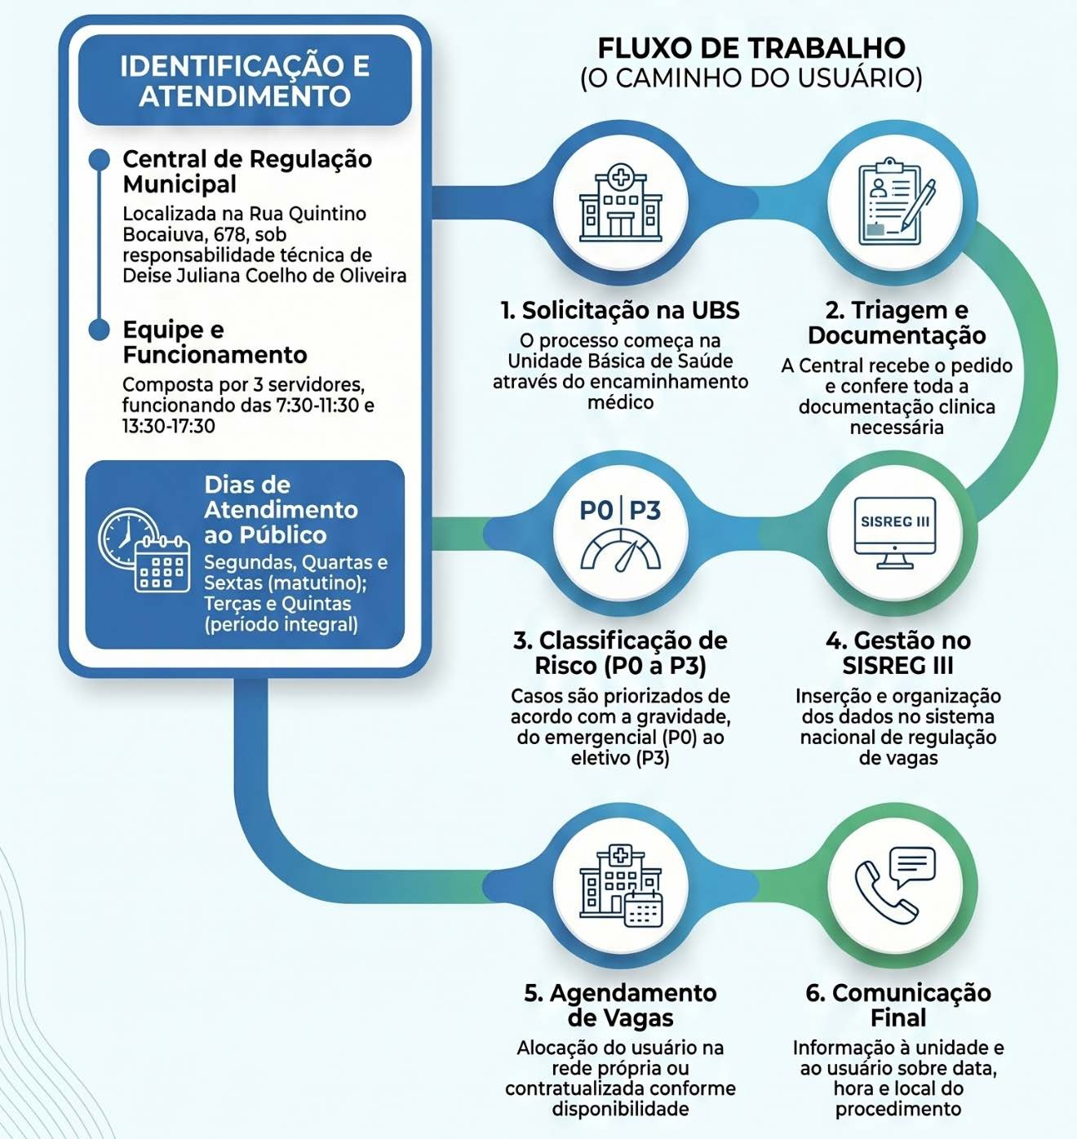
Fonte: Secretaria Municipal de Saúde de Alto Araguaia/MT.

Para o gestor municipal, a eficiência desta estrutura reflete diretamente na otimização do orçamento público e na satisfação do usuário, servindo como a ferramenta mais robusta para o planejamento orçamentário. A competência da Central estende-se ao acompanhamento dos contratos com prestadores, ao monitoramento dos tempos médios de espera e à identificação de gargalos assistenciais, como a alta demanda por ortopedia, permitindo intervenções estratégicas baseadas em dados reais.

VIGILÂNCIA EM SAÚDE
Conforme preconizado pela Política Nacional de Vigilância em Saúde (PNVS), instituída pela Resolução nº 588 de 2018, entende-se por Vigilância em Saúde o processo contínuo e sistemático de coleta, consolidação, análise de dados e disseminação de informações sobre eventos relacionados à saúde, visando o planejamento e a implementação de medidas de saúde pública, incluindo a regulação, intervenção e atuação em condicionantes e determinantes da saúde, para a proteção e promoção da saúde da população, prevenção e controle de riscos, agravos e doenças.
Atua de forma integrada, complementar e contínua, articulando áreas específicas, sendo:
- Vigilância Ambiental;
- Vigilância Sanitária;
- Vigilância Epidemiológica;
- Vigilância em Saúde do Trabalhador.

CIÊNCIA, TECNOLOGIA, PRODUÇÃO E INOVAÇÃO EM SAÚDE E GESTÃO
A temática da ciência, tecnologia, produção e inovação em saúde e gestão assume papel estratégico na consolidação de sistemas de saúde mais eficientes, resolutivos e centrados nas necessidades da população.
Esse eixo articula o conhecimento científico, o desenvolvimento tecnológico e a inovação organizacional como elementos fundamentais para qualificar o cuidado, otimizar recursos e ampliar o acesso aos serviços.
A ciência em saúde subsidia a tomada de decisões baseada em evidências, fortalecendo o planejamento, o monitoramento e a avaliação das ações. Ao mesmo tempo, a incorporação de tecnologias contribui para a melhoria dos processos de trabalho, maior agilidade no atendimento e ampliação da resolutividade da rede assistencial.
A inovação, por sua vez, vai além da adoção de novas ferramentas, envolvendo também a reestruturação das práticas de cuidado e a integração entre os diferentes níveis de atenção.
Nesse cenário, a gestão em saúde exerce papel central ao articular esses componentes, assegurando que os investimentos estejam alinhados às necessidades do território e promovam equidade no acesso aos serviços. No município de Alto Araguaia, a gestão da saúde tem avançado de forma consistente nesse campo, com investimentos voltados à modernização da infraestrutura tecnológica e à qualificação dos serviços.
Como parte do processo de qualificação dos serviços, a gestão da saúde local, oportunizou o desenvolvimento do Projeto Telemedicina Einstein - TeleAMES no território municipal. Desenvolvido pelo Programa de Apoio ao Desenvolvimento Institucional do Sistema Único de Saúde (PROADI-SUS) e implantado na ESF Celso Siqueira Franca, o projeto TeleAMEs tem como objetivo colaborar com a assistência médica especializada por meio da Telemedicina, visando a expansão da Telessaúde como forma de melhoria da rede de serviços de saúde, sobretudo da Atenção Primária à Saúde (APS).

A iniciativa, é liderada pelo Hospital Israelita Albert Einstein, através da assistência médica especializada na modalidade de Teleinterconsulta, em 12 especialidades médicas:
- Endocrinologia adulto;
- Endocrinologia pediátrica;
- Neurologia adulto;
- Neurologia pediátrica;
- Pneumologia;
- Cardiologia;
- Psiquiatria;
- Reumatologia;
- Pediatria;
- Gastroenterologia adulto;
- Gastroenterologia pediátrica;
- Infectologia.
Destaca-se também, a vinculação municipal ao Programa de Saúde Digital de Mato Grosso, executado pela Secretaria de Estado de Saúde, nos serviços de telediagnósticos (Tele Estomato e Tele-Diagnóstico ECG).
No âmbito da modernização da infraestrutura tecnológica, entre 2021 e 2025, a Secretaria Municipal de Saúde promoveu a aquisição de novos equipamentos e materiais permanentes, atualizando o parque tecnológico e otimizando os processos administrativos e assistenciais.
Para o fortalecimento da conectividade e a informatização da rede, destaca-se a contratação de links dedicados de internet via fibra óptica síncrona, incluindo instalação, operação e manutenção, que interligaram a Secretaria de Saúde, o Hospital Municipal, o Centro de Reabilitação, as Unidades Básicas de Saúde (Central, Gair de Barros, Manoel Marques de Souza, Ondino Rodrigues de Lima e Vanessa Walter) e os Postos de Atendimento Francisca Flávio de Souza Garcia e Jardim Novo Araguaia.

Já no contexto da inclusão digital em áreas de difícil acesso, o Posto de Saúde Amélio Firmino de Oliveira, no Distrito do Buriti, recebeu conexão via satélite, garantindo a integração aos sistemas de informação vinculados ao SUS.
Importante salientar que o município de Alto Araguaia, faz uso dos sistemas de informação em saúde disponibilizados pelo Ministério da Saúde, contribuindo para o registro, processamento, análise de dados e a tomada de decisão nas ações em saúde.
Os investimentos voltados a inovação e modernização tecnológica, contemplaram ainda a renovação da frota de veículos e a melhoria das estruturas físicas dos diversos serviços de saúde de Alto Araguaia. Essas ações demonstram o compromisso da gestão municipal com a inovação, a incorporação tecnológica e o fortalecimento da rede de atenção à saúde.

